МОУ «Средняя общеобразовательная школа №5
города Кувандыка Кувандыкского района Оренбургской области»

Родительское собрание
с родителями будущих первоклассников

Тема: «Стандарты второго поколения.
Что ждёт наших детей?»

Подготовила
зам.директора по УВР
Чиркунова Т.И.

2010-2011 уч.г.
Что ждёт наших детей? Такой вопрос задают сегодня родители, которые готовятся отправить своего ребенка в школу.
Сегодня мы и попытаемся в этом разобраться.
1. Изменение структуры образовательных стандартов происходит не только в России, но и во всем мире. Уже в середине 70-х годов прошлого века стало ясно: цикл обновления содержания образования значительно длиннее, чем цикл обновления технологий. Чтобы обучить чему-то детей, необходимо разработать методики и методические пособия, научить учителей, как ими пользоваться и как организовывать учебный процесс. На все это нужно немало времени. Но жизнь уходит вперед быстрее, и наступает момент, когда опять надо внедрять что-то новое. Поэтому педагогика встала перед необходимостью найти другие пути, обеспечивающие получение знаний в школе.
2. Если прежний стандарт, т.е. стандарт первого поколения, прописывал содержание образования: что следует изучать на уроках литературного чтения, что - на уроках математики, какие произведения должны быть прочитаны, какие формулы изучены, и так по всем предметам. Его целью было усвоение знаний, умений, навыков
Новый стандарт, стандарт второго поколения переводит фокус внимания с сугубо «содержательного» компонента на иные способы регулирования образовательного процесса. Его целью является общекультурное, личностное и познавательное развитие обучающихся базирующееся на деятельностном подходе.
3. Развитие личности в рамках деятельностного подхода обеспечивается формированием универсальных учебных действий. ЗУН и компетентности рассматриваются как производные от соответствующих видов универсальных учебных действий, имеющих надпредметный характер.
4. Функция универсальных учебных действий – обеспечить ключевую компетенцию обучающихся – умение учиться
5. Основным результатом деятельности образовательного учреждения должна стать не система знаний, умений и навыков сама по себе, а набор заявленных государством ключевых компетенций в интеллектуальной, общественно-политической, коммуникационной, информационной и прочих сферах.
6. В 2007 году было принято решение обозначить в стандарте не запоминаемый объем информации, а базовые требования к условиям, в которых будет проходить процесс обучения, т.е. структура образовательных программ, количество часов, отводимых на изучение предметов, во избежание перегрузки школьников материалом, требования к ключевым компетенциям, которыми они должны овладеть. Что же относится к ключевым компетентностям?
7. К ключевым компетентностям относятся
- Социальная компетентность – способность действовать в социуме с учётом позиций других людей.
- Коммуникативная компетентность – способность вступать в коммуникацию с целью быть понятым.
- Личностная компетентность – способность анализировать и действовать с позиции отдельных областей человеческой культуры.
- Информационная компетентность – способность владеть информационными технологиями, работать со всеми видами информации.
- Нравственная компетентность – готовность, способность жить по традиционным нравственным законам.
Остановимся по подробнее на некоторых.
8. Социальная компетентность проявляется
в сформированности и индивидуальном прогрессе в развитии социальных навыков:
    - способность принимать ответственность;
    - способность уважать других;
    - умение сотрудничать;
    - умение участвовать в выработке общего решения;
    - способность разрешать конфликты;
    - способность приспосабливаться к выполнению различных ролей при работе в группе
9. Коммуникативная компетентность проявляется в сформированности и индивидуальном прогрессе в развитии ряда коммуникативных навыков:
    - слушание (слышать инструкции, слышать других, воспринимать информацию);
    - говорения (ясно выражаться, высказывать мнение, давать устный отчет в малой и большой группе);
    - умение представить результаты чтения (способность читать для удовольствия, общения и получения информации);
    - письма (фиксировать наблюдения, делать выписки, излагать краткое содержание, готовить отчеты, вести дневник).
10. Информационная компетентность проявляется в сформированности и индивидуальном прогрессе в развитии навыков поисковой и проектной деятельности:
    - формулировать вопрос, ставить проблему;
    - вести наблюдение;
    - планировать работу,
    - планировать время;
    - собрать данные;
    - зафиксировать данные;
    - упорядочить и организовать данные;
    - интерпретировать данные;
    - представить результаты или подготовленный продукт.
- Что изменится в жизни школьников и их родителей с введением нового стандарта второго поколения?
11. Родители получат возможность непосредственно влиять на образовательный процесс и будут более активно вовлечены в управление школой.
12. В стандартах появились специальные полномочия участников образовательного процесса, в соответствии с которыми предполагается создание школьных советов, куда войдут родители учащихся и будут определять, что из вариативного содержания предпочтительнее для изучения их детьми – это около 20% всего содержания образования для младших классов. (Сделать акцент на вариативной части учебного плана) Чем старше ступень, тем больше предполагается таких возможностей регулирования. Например, старшеклассники вместе с родителями будут выбирать профиль образования и сами определять, какое дополнительное образование им необходимо.
- Каким образом на практике будут реализовываться принципы нового стандарта?
13. Образовательные программы в настоящее время разрабатываются с целью формирования у учащихся умения ориентироваться в больших объемах информации. Это должно повысить у детей интерес к учебе, научить их определять, что осталось непонятым, а в конечном итоге – научить учиться.
Учителя должны будут заботиться о формировании межпредметных связей: использовать понятия, к примеру, из математики применительно к окружающему миру и наоборот.

14. Помимо этого значимая роль во всестороннем развитии детей отводится внеучебной деятельности.

Внеурочная деятельность
Внеурочная деятельность
Направления  Классы | I | II | III | IV | Всего
Спортивно-оздоровительное  Спортивный туризм. | 3 | 3 | 3 | 3 | 12
Художественно-эстетическое  Смотрю на мир глазами художника  Конструирование | 2 | 2 | 2 | 2 | 8
Научно-познавательное  Мой друг компьютер  Занимательная математика Открываем тайны русского языка Клуб юного читателя | 2 | 2 | 2 | 2 | 8
Военно-патриотическое  Юные инспектора дорожного движения | 2 | 2 | 2 | 2 | 8
Общественно-полезная деятельность  Азбука содержания животных | 2 | 2 | 2 | 2 | 8
Проектная деятельность  Я – исследователь | 1 | 1 | 1 | 1 | 4
Итого | 10 | 10 | 10 | 10 | 40

15. Оценка по стандартам – это
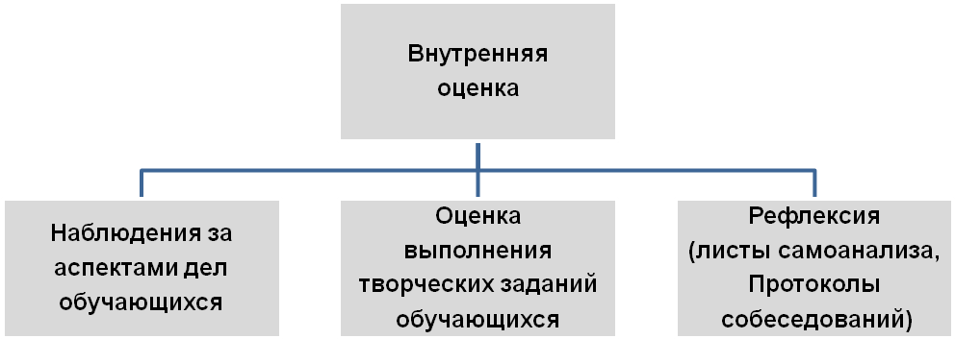

16. Все это даст возможность получить интегральную оценку, оценивающую суммарный результат, т. е. можно будет связать с уровнем компетентности ученика и определить его.

